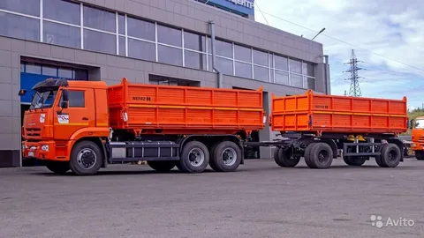

**Коммерческое предложение 18.11.2024**

|  |  |  |  |
| --- | --- | --- | --- |
| Наименование | Количество | Цена в руб.  с НДС, за единицу | Срок поставки |
| Модель:  45143-306012-48(A5)  Прицеп  8560-0704082-02  бок.разгрузка, надст.борта, МКБ, МОБ, дв. КАМАЗ 667.511-300 (Е-5), ТНВД BOSCH, система нейтрализ. ОГ, Common Rail, ДЗК, на ш.65115-3063-48(А5), аэродинам. козырек, боковая защита, тахограф российского стандарта с блоком СКЗИ, УВЭОС, исп. "ЮГ" (аудиосистема + 2 аудиоколонки, защитная сетка на приборы светотехники (задние, головные, ПТФ), напольные коврики резиновые, автономный воздушный отопитель "Планар 4Д", накладной кондиционер 3,5 кВТ)  V-15.2м3  Прицеп: боковая разгрузка, V=15 куб. м, надст. борта, прямое стреловидное дышло, дополнительные подрессорники |  | 8 700 000 | Наличие  2024г. |